DINKOPUM Gelar Kegiatan TPT di Kecamatan Sukodono, Dorong Masyarakat Produktif Berwirausaha

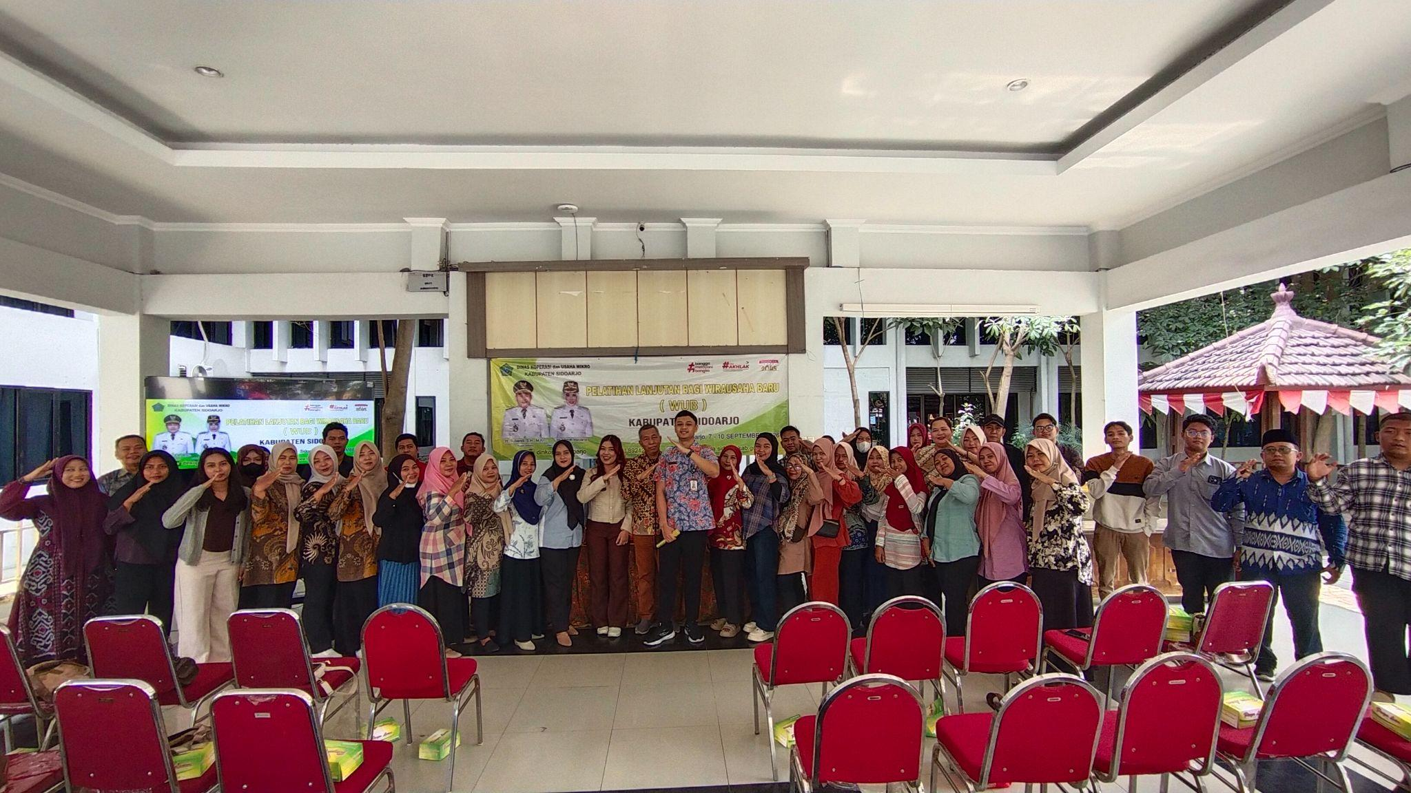

Dinas Koperasi, Usaha Mikro, Perindustrian dan Perdagangan (DINKOPUM) melaksanakan kegiatan TPT di Kecamatan Sukodono sebagai salah satu upaya untuk menekan angka pengangguran serta mendorong masyarakat usia produktif agar memiliki pekerjaan maupun mengembangkan usaha mandiri. Kegiatan ini menjadi wadah bagi masyarakat untuk memperoleh pengetahuan dan keterampilan yang dapat diterapkan dalam dunia kerja maupun kewirausahaan.

Kegiatan TPT tersebut dilaksanakan di wilayah Kecamatan Sukodono dengan melibatkan masyarakat sebagai peserta. Dalam pelaksanaannya, DINKOPUM menunjuk Natagara sebagai penyedia narasumber untuk memberikan materi dan pendampingan kepada peserta. Kehadiran para narasumber diharapkan dapat memberikan wawasan yang aplikatif sehingga peserta tidak hanya memperoleh teori, tetapi juga mendapatkan keterampilan yang dapat dikembangkan secara langsung.

Acara diawali dengan pembukaan oleh pembawa acara (MC), kemudian dilanjutkan dengan penyampaian materi oleh para narasumber. Materi yang diberikan disusun secara bertahap, mulai dari pengelolaan biaya produksi, strategi pemasaran, hingga pengembangan produk melalui praktik pengolahan makanan. Susunan materi tersebut dirancang agar peserta mendapatkan pemahaman yang lebih lengkap mengenai proses membangun dan mengembangkan usaha.
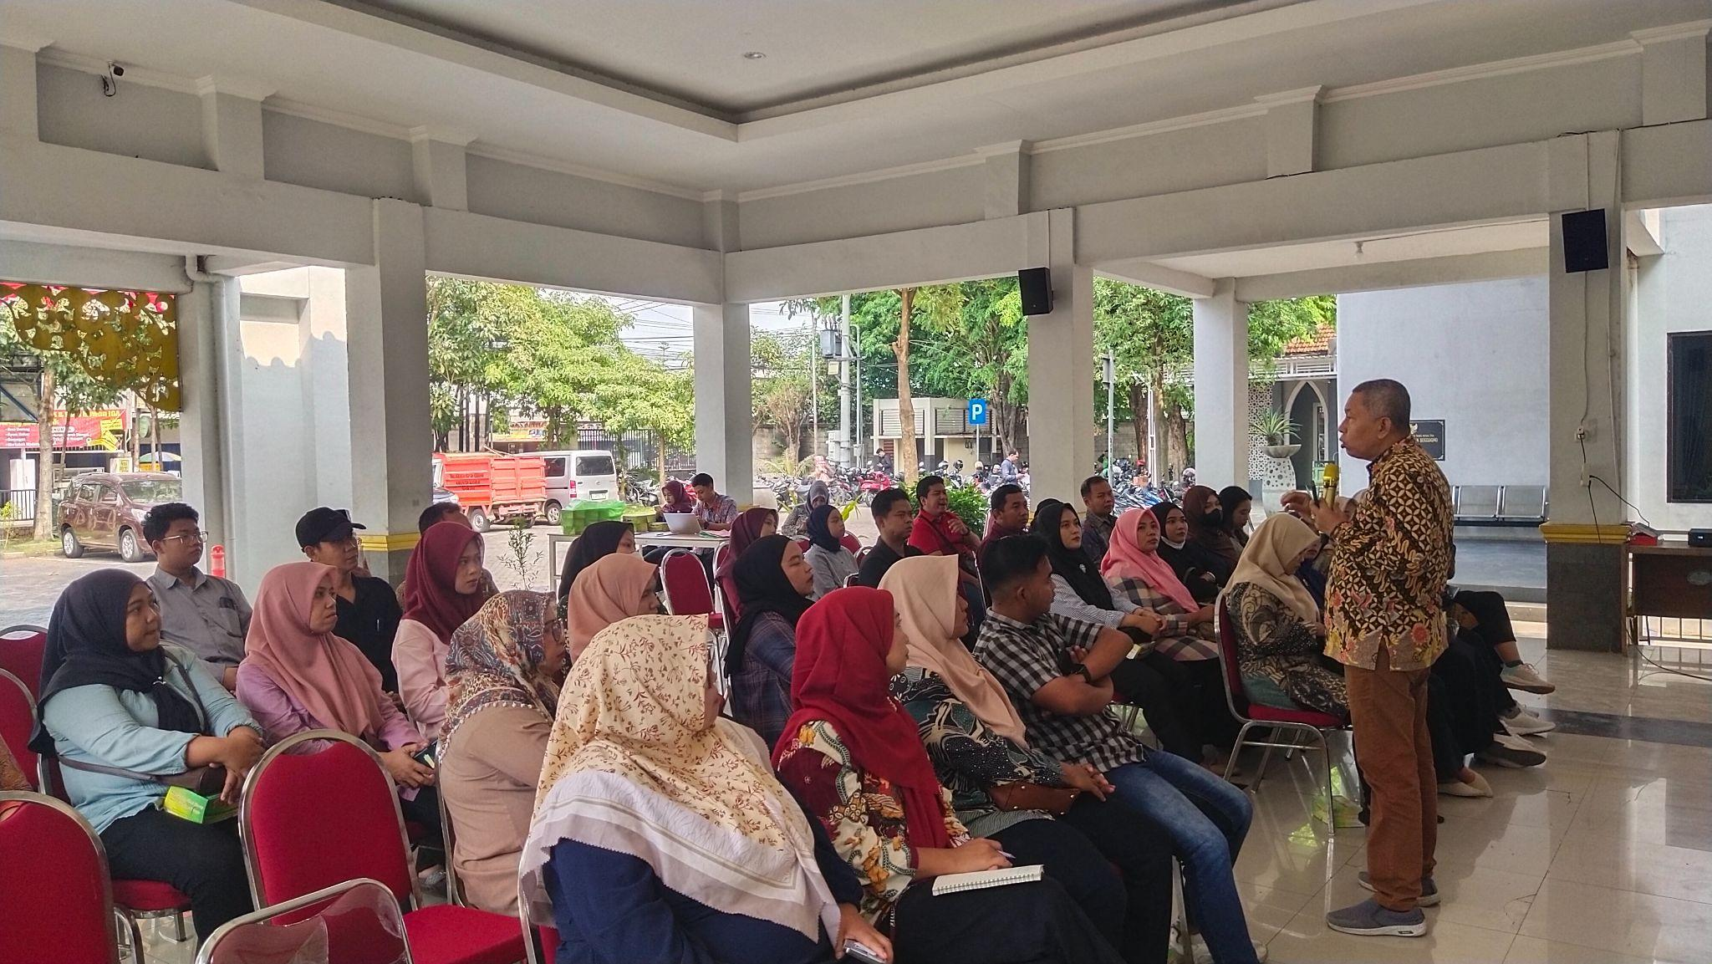

Narasumber pertama, Bapak Chairil Anwar, menyampaikan materi mengenai HPP atau Harga Pokok Produksi. Materi ini membahas pentingnya memahami dan menghitung biaya yang dikeluarkan dalam proses produksi sebagai dasar dalam menentukan harga jual produk. Pemahaman mengenai HPP diharapkan dapat membantu pelaku usaha menghitung biaya secara lebih tepat serta menentukan harga jual yang sesuai agar kegiatan usaha dapat berjalan secara berkelanjutan.
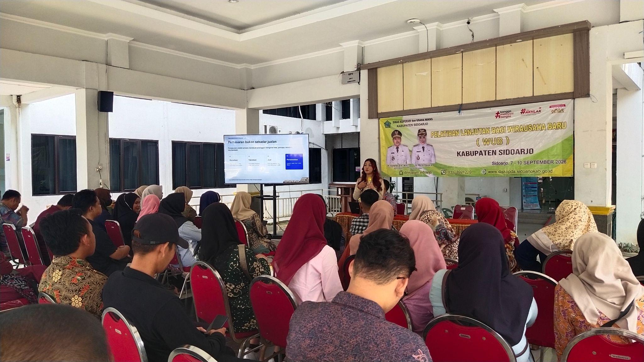

Selanjutnya, narasumber kedua, Ibu Febrinda, memberikan materi mengenai strategi pemasaran secara offline dan online. Peserta diberikan pemahaman mengenai pentingnya pemasaran dalam memperkenalkan produk kepada konsumen serta bagaimana memanfaatkan berbagai saluran pemasaran untuk memperluas jangkauan pasar. Materi ini diharapkan dapat mendorong peserta untuk lebih kreatif dalam memasarkan produk dan menyesuaikan strategi dengan perkembangan teknologi.
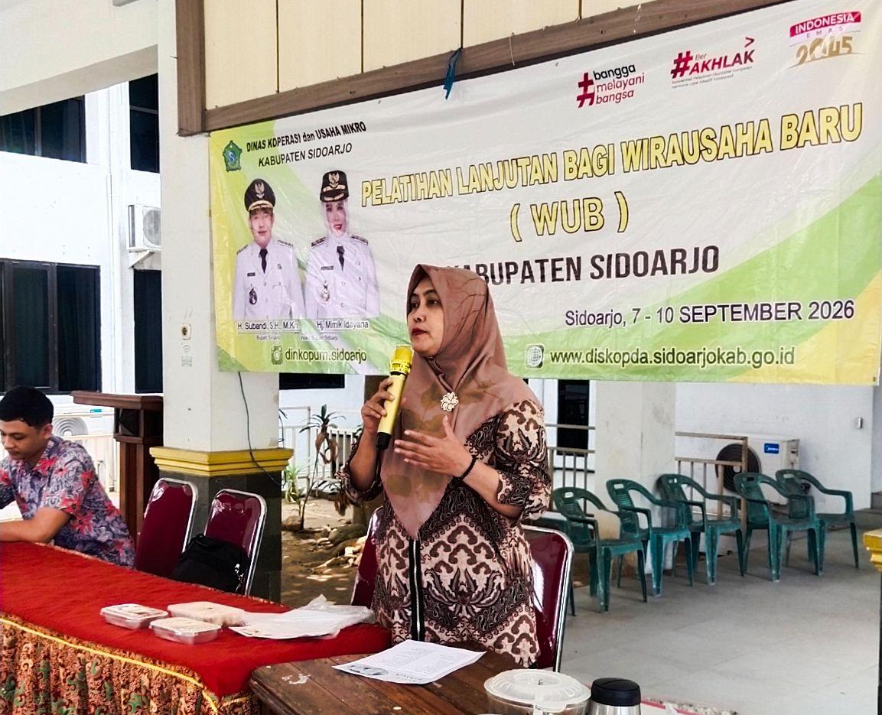

Kegiatan kemudian dilanjutkan dengan materi dari narasumber ketiga, Ibu Sri Sanni, yang membahas pengembangan kreasi menu. Pada sesi ini, peserta tidak hanya mendapatkan penjelasan mengenai pengembangan produk makanan, tetapi juga mengikuti praktik secara langsung. Salah satu praktik yang dilakukan adalah pembuatan dimsum, sehingga peserta dapat memperoleh pengalaman dalam mengolah produk sekaligus mengembangkan variasi menu yang memiliki potensi untuk dijadikan produk usaha.
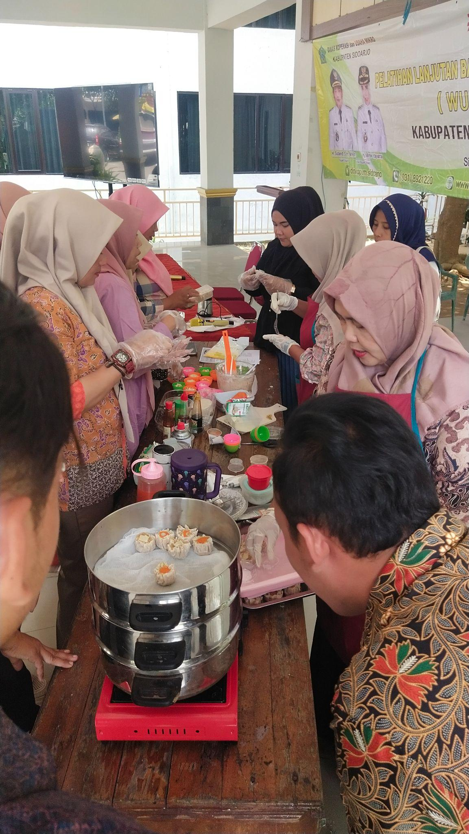

Melalui rangkaian materi dan praktik tersebut, kegiatan TPT di Kecamatan Sukodono diharapkan dapat memberikan bekal pengetahuan dan keterampilan yang bermanfaat bagi masyarakat usia produktif. Peserta diharapkan mampu memanfaatkan pengetahuan mengenai perhitungan biaya produksi, pemasaran, serta pengembangan produk untuk membuka peluang kerja maupun mengembangkan usaha yang telah dimiliki.

Pelaksanaan kegiatan ini merupakan bagian dari upaya DINKOPUM dalam mendorong peningkatan produktivitas dan kemandirian ekonomi masyarakat. Dengan adanya pembekalan yang mencakup teori dan praktik, masyarakat diharapkan semakin siap untuk memasuki dunia kerja maupun menciptakan peluang usaha secara mandiri, sehingga pada akhirnya dapat turut berkontribusi dalam menekan angka pengangguran di wilayah Kecamatan Sukodono.

